PROCESO A IMPLEMENTAR (fproceso)
Nombre del proceso: | ORDEN DE PROCESO desplegar Compuestos:  sca_Megadatos.jar | Frecuencia: (diaria, semanal, mensual, trimestral, anual, eventual, etc.) | EVENTUAL
Módulo: |  | Equipo en que debe correr: | Producción:  OFMCANP1  OFMCOREP1
Solicitado por: | Kevin Bastidas | Fecha de solicitud: | 7/Marzo/2023
Autorizado por: | Dario Barco | Vto.Bno.Producción:
Ejecutado por: |  | Fecha de ejecución: | 7/Marzo/2023
Hora inicio: | 23:00 | Hora fin: | 00:00
Verificado por: |  | Fecha y hora de verificación: | 7/Marzo/2023
Objetivo/Descripción del proceso:
ORDEN DE PROCESO Desplegar Compuesto Megadatos

Consideraciones antes de la ejecución del proceso:
Momento de ejecución: | 23:00
Archivos que necesitan respaldo: | Ninguno.

Paso | Actividad | Re-ejecutable Si/No | Responsable
1 | Ingrese al servidor seguro y abre el navegador de su preferencia, una vez abierto el navegador, ingrese a la siguiente URL:  https://OFMCANP1:8250/em  Ingresar el user y password. | SI | MIDDLEWARE
2 | Exportar Archivo Respaldo  En el menú izquierdo ingresar a:  Soa ->soa-infra:  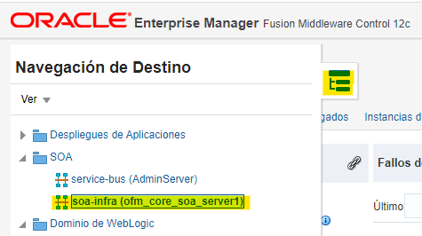  Dar clic sobre la pestaña Compuestos Desplegados y escribir en el buscador del lado derecho Megadatos:  Dar clic sobre el compuesto Megadatos [1.0]  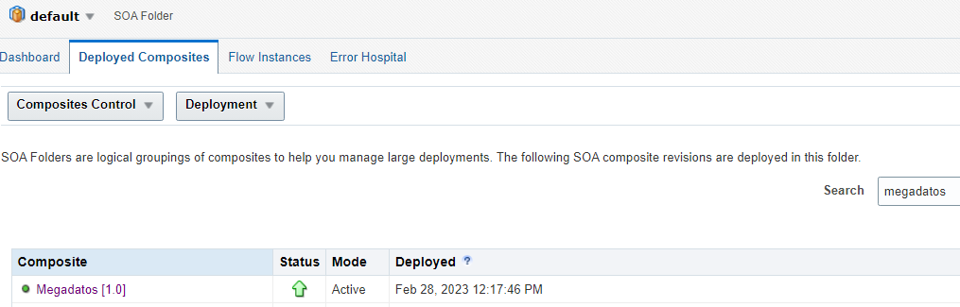  Sobre el compuesto Megadatos [1.0] dar clic en Exportar  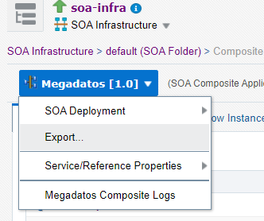  En la parte inferior colocar credenciales  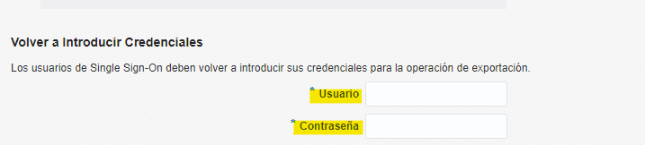  Luego dar clic en Exportar:  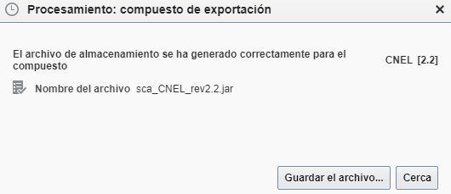  Luego hacer clic sobre Guardar Archivo. Luego dar clic en Listo.  Importar Archivo sca_Megadatos.jar  Sobre el compuesto Megadatos [1.0], seleccionar Despliegue de SOA => Volver a Desplegar  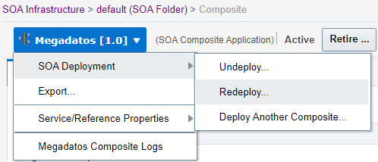  2  En la sección “Plan de Configuración” marcamos la opción “No se necesita ningún plan de configuración externo”.  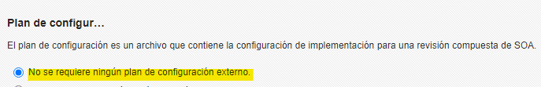  Seleccionamos el Jar dar clic en Siguiente.  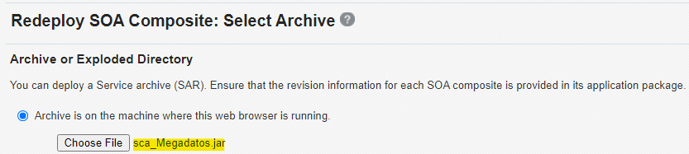  Verificamos que la versión a desplegar sea la 1.0, que se mantenga como versión predeterminada, y procedemos a dar click en desplegar  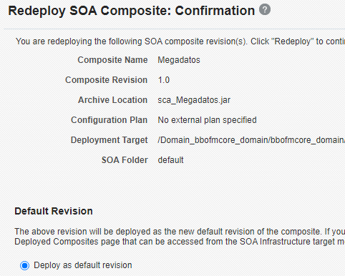  En caso de solicitar Volver a colocar las credenciales de login en la parte inferior.  Esperamos a que cargue el archivo a desplegar.  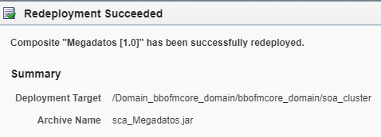  Finalmente esperamos a que termine de subir el JAR en la que debe indicar que el compuesto “Megadatos [1.0]” se ha desplegado correctamente. | SI | MIDDLEWARE
3 | Repetir todos los pasos anteriores (2) pero sobre el link  - https://OFMCOREP1:8250/em | SI | MIDDLEWARE

Consideraciones después de la ejecución del proceso:

NINGUNA

Reportes a usuarios: | kbastidz@bolivariano.com
Archivos a usuarios: | Ninguno

Observaciones:
Ninguna

